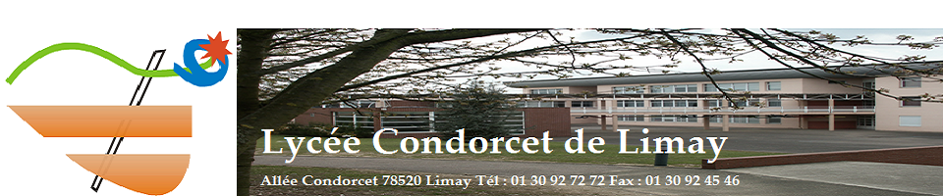

COLLECTE DES HUILES ALIMENTAIRES USAGÉES

POUR TRANSFORMATION EN BIODIESEL

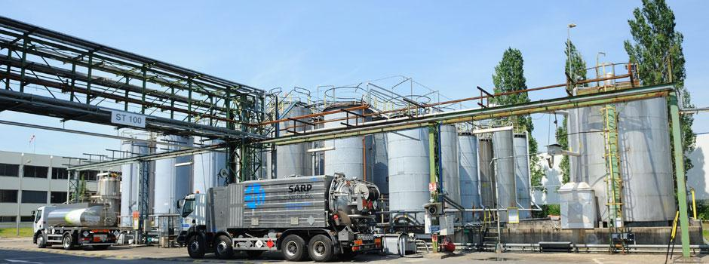**Une 1ère collecte des huiles usagées aura lieu du Mardi 3 Janvier au Mercredi 18 Janvier 2017 au lycée Condorcet**

***MARCHE* À *SUIVRE :***

* ***Remplir l’huile de friture usagée dans une bouteille ou bidon plastiques vides, ou dans l’emballage d’origine herméti-quement fermés.***
* ***Ramener-les au lycée et poser-les délicatement dans les conteneurs qui seront situés à l’intérieur du lycée devant les portes d’entrée des élèves et de l’administration***

**Un petit geste qui préserve NOTRE environnement**

**La CLASSE DE TGA1 VOUS REMERCIE**



